**TECNOLÓGICO NACIONAL DE MÉXICO**

**INSTITUTO TECNOLÓGICO DE CUAUTLA**

**HACKATON INTERNO ITC**

**NOMBRE DE PROYECTO**

“KANAN”

BUSCAR LA SEGURIDAD DE LA COMUNIDAD MEDIANTE LA COLABORACIÓN EFICIENTE DE LAS AUTORIDADES.

**RETO: SEGURIDAD PÚBLICA EN TU COMUNIDAD**

**ASESOR**

CAMPOS ROMERO IRIS CITLALI

**EQUIPO**

GALLO JULIÁN

**PRESENTAN:**

BAZÁN CALDERÓN CHRISTIAN EMMANUEL / 2068005

CHALPEÑO GARCÍA RODRIGO JOSAFA / 19680126

MOJICA HERNANDEZ MARIO ANGEL / 20680136

REYES ROSALES EDUARDO ALBERTO / 20680170

RIVERA CALIXTO JESÚS EDUARDO / 20680643

**CUAUTLA, MORELOS NOVIEMBRE, 2023.**

**PLANTEAMIENTO DEL PROBLEMA.**

Existe aproximadamente un policía por cada mil habitantes en el estado de Morelos, lo que quiere decir que el municipio de Villa de Ayala únicamente contaría con 90 policías en promedio, lo que ocasiona que sea muy complicada la coordinación con otras unidades de policía para abarcar un área muy amplia con tan poco personal, además de considerar que no todos los elementos se encuentran de servicio al mismo tiempo, por lo que, se reducen aún más estos números.

Los métodos tradicionales de investigación y análisis para la solución de conflictos pueden llegar a ser muy tardada, sobre todo, por el tiempo que tardan en comunicarse entre un oficial y otro, por lo que se pierden horas clave para la solución de un delito o conflicto.

Es necesaria la innovación en los procesos de colaboración, investigacion y acciones para mejorarlo y aumentar el índice de casos de violencia, homicidio o agresión que son resueltos.

Los objetivos de la Agenda 2030 son indispensables, por lo que, se abarcaran los ODS 16 y 17, los cuales se centran en combatir contra la violencia de cualquier tipo, buscando una sociedad que sea justa y pacífica.

**DESCRIPCIÓN DE LA PROPUESTA DE SOLUCIÓN.**

La creación de un software que facilita la colaboración entre elementos de la policía, ofreciendo herramientas que permitan analizar todos los puntos de interés dentro de un rango en un mapa, el software permitirá identificar las zonas del municipio de Villa de Ayala que sean más propensas a sufrir un tipo de delito, y permitir clasificarlos por categorías como leve, importante y grave.

Pero esto no será únicamente como una base de datos de uso personal, si no que, todas las cuentas que sean creadas en este software, podrán conectarse entre ellas, permitiendo observar a los elementos de la policía si se ha colocado un retén en algún lugar de la carretera, si ocurrio algún altercado en alguna zona del municipio o cualquier tipo de situación de suceda en el municipio, para que esto funcione es necesario que el elemento registre todas y cada una de las situaciones en las que se vea involucrado, y en caso de ser necesario otro elemento apoye en la situación.

Este proyecto puede ser escalable incluso a nivel nacional y mientras mayor sea la cantidad de elementos que lo utilicen, menor será el costo al que se ofrecerá el software.

**METODOLOGÍA DEL DESARROLLO DE LA SOLUCIÓN.**

La metodología que se utilizó para buscar una solución fue realizar un *brainstorming* o lluvia de ideas en el cual todos los integrantes del equipo dan una propuesta de solución para después seleccionar y desarrollar la solución más interesante, esta técnica resulto útil para fomentar la generación libre de ideas entre los integrantes del equipo.

Una vez teniendo nuestra propuesta de solución, hicimos uso de un modelo muy conocido llamado modelo canvas, con el cual determinamos los Segmentos de Cliente, Propuesta de Valor, Canales de Distribución, Relaciones con los Clientes, Fuentes de Ingresos, Recursos Clave, Actividades Clave, Socios Clave, Estructura de Costos. El modelo canvas creado es:

|  |  |  |  |  |  |
| --- | --- | --- | --- | --- | --- |
| MODELO CANVAS | | | | | |
| Gobierno del Municipio de Ayala | Prevención del delito. Facilidad de colaboración entre elementos de policía. | Eficiencia en la comunicación, colaboración y sincronización entre el cuerpo de policía para la rápida solución de conflictos. | | Mantenimiento constante del software y atención al cliente 24/7 en caso de problemas en el funcionamiento del mismo. | Principalmente el Gobierno del Municipio de Villa de Ayala y las estaciones de policía correspondientes |
| Laptops y acceso a servidores con internet | Venta directa a municipio, presentando funcionamiento de software. |
| Pago de servidores Salarios Pago de servicios básicos Equipo de computo | | | Suscripción mensual del software "KANAN" | | |

**HERRAMIENTAS TECNOLÓGICAS EMPLEADAS PARA EL DESARROLLO DEL PROYECTO.**



Para que un proyecto pueda solucionar una problemática, este primero tiene que ser rentable, considerando que el 0.5% de los elementos de Morelos, es decir, 614 consuman el software pagando la mensualidad, y con un prestamo de $35,000.00 pesos este proyecto es rentable, debido a que no habrá perdidas monetarias en ningún momento.

**Figma**

Es un editor de gráficos vectorial y una herramienta de generación de prototipos.

**Java**

Es un lenguaje multiplataforma, orientado a objetos y centrado en la red que se puede utilizar como una plataforma en sí mismo. Es un lenguaje de programación rápido, seguro y confiable para codificarlo todo, desde aplicaciones móviles y software empresarial hasta aplicaciones de macrodatos y tecnologías del servidor.

**NetBeans**

Es un entorno de desarrollo integrado libre, hecho principalmente para el lenguaje de programación Java.

**Cassandra**

Es un sistema de gestión de bases de datos (DBMS) de código abierto para bases de datos muy grandes, pero estructuradas.

**ESPECIFICACIÓN TECNICA DEL PROYECTO.**

1. **Características técnicas esperadas del proyecto.**

Contexto: el proyecto tiene como objetivo predecir posibles actos delictivos mediante el análisis de patrones registrados a través de los días transcurridos, el tipo de acto delictivo que se cometió, entre otros datos.

El programa funcionará solamente con conexión a internet y los datos ingresados se mostrarán en tiempo real.

Vocabulario:

* Lenguaje de programación: un programa destinado a la construcción de otros programas informáticos.
* Base de datos: es una recopilación organizada de información o datos estructurados, que normalmente se almacena de forma electrónica en un sistema informático.
* Software: es un programa que ha sido diseñado para cubrir una necesidad o realizar una tarea concreta dentro de un dispositivo electrónico.

1. **Prototipado.**

* **Inicio de sesión.**

Se debe ingresar el nombre de usuario y contraseña proporcionados por el administrador.

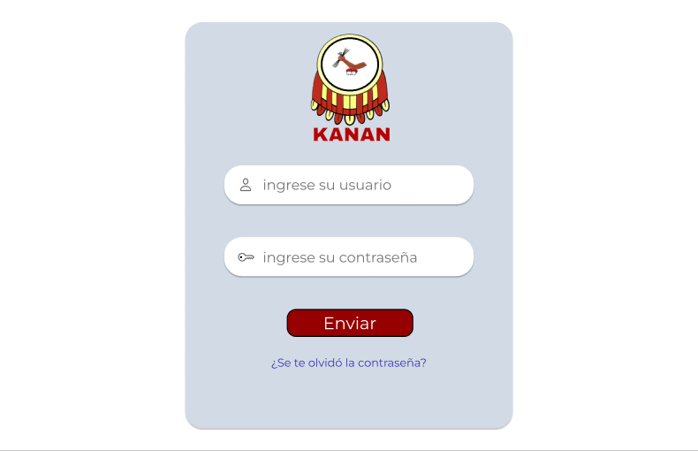

* **Recuperación de contraseña mediante correo electrónico**

El usuario ingresa su correo y la contraseña será mandada al administrador.

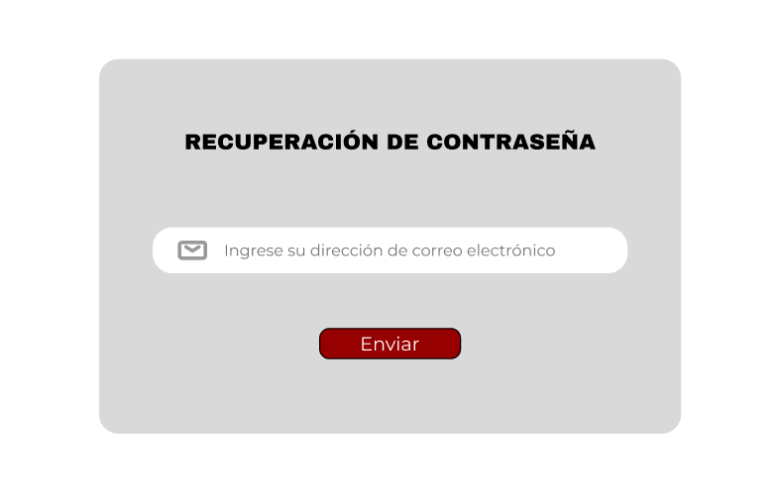

* **Mensaje de recuperación de contraseña**

Al enviarse la contraseña se le hará saber al usuario.

* **Zona de mapeo de delitos**

Ventana donde el usuario puede visualizar y agregar los delitos ocurridos.

* **Menú de opciones**

